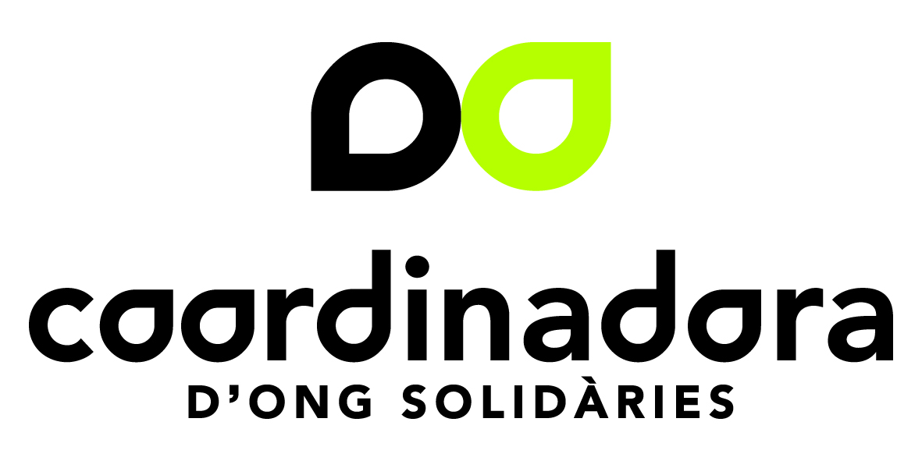

Benvolguda, benvolgut,

Del 13 al 16 d’abril de 2016 es durà a terme la Fira Expo Jove, organitzada per la Fira de Girona, la Cambra de Comerç de Girona, la Diputació de Girona i el Departament d’Empresa i Ocupació de la Generalitat de Catalunya en coordinació amb el Consell Comarcal del Gironès, l’Ajuntament de Girona, la Universitat de Girona i la Generalitat de Catalunya.

Com cada any, la presència de l'Exèrcit espanyol en aquest esdeveniment provoca el rebuig i la indignació de moltes persones que hi acudeixen. Aquest malestar l’hem manifestat reiteradament al Consell Municipal de Solidaritat i Cooperació de la ciutat de Girona, així com també a l’alcaldia, i s’han realitzat accions a nivell civil i polític per tal d’aconseguir vetar la participació del Ministeri de Defensa Espanyol a la Fira de Girona.

La participació de forces armades a ExpoJove, representa una contradicció als valors educatius. A les nostres escoles i instituts es proposen l'adopció de mesures i iniciatives per al foment de la convivència en els centres i la resolució no‐violenta de conflictes amb mecanismes com la cooperació i la mediació, treballant la resolució de conflictes en el marc de l'acció educativa, com un dels objectius principals que és "capacitar els alumnes per a comprendre llur entorn i per a relacionar‐s'hi d'una manera activa, crítica, cooperativa i responsable".

Tal com ho denuncia la campanya “Desmilitaritzem l'Educació”, de la qual la Coordinadora d’ONG Solidàries en forma part, els principis de l'exèrcit s'oposen frontalment als valors i actituds als quals aspira fomentar l'educació del nostre país: la llibertat personal, la responsabilitat, la solidaritat, el respecte i la igualtat, l’equitat de gènere, i alhora, el foment de la pau i el respecte dels drets humans.

El ple de l’Ajuntament de Girona del 19 d’Octubre de 2015 i recentment el Consell Municipal de Solidaritat i Cooperació de Girona, han manifestat la voluntat de treballar per aconseguir la no participació de l’exèrcit en aquesta fira.

Per tot això i des de la convicció que l’objectiu de les institucions i agents educatius és el foment de l’educació per la pau, pels drets humans, pel respecte, la convivència i el diàleg, creiem que l’exèrcit és incompatible amb els principis que construeixen una cultura de pau.

Per aquest motiu, us volem demanar que des del vostre centre, sigueu conscients d’aquesta gran contradicció tot informant a la vostra comunitat educativa dels contravalors que l’exèrcit exerceix en la nostra societat i que es confronten directament amb els valors de convivència, pau i solidaritat que es treballen des de l’àmbit educatiu i us adheriu a la nostra petició de la no presència del Ministeri de Defensa Espanyol en les properes edicions de l’Expo Jove sumant-vos a la campanya.
Per adhesions: recursos@solidaritat.org

Les Armes No Eduquen, Les Armes Maten

Cordialment,

Coordinadora d’ONG Solidàries de les comarques gironines i l’Alt Maresme
Tel. 972 21 99 16

